V3RDJ0M/N8L0D0X0

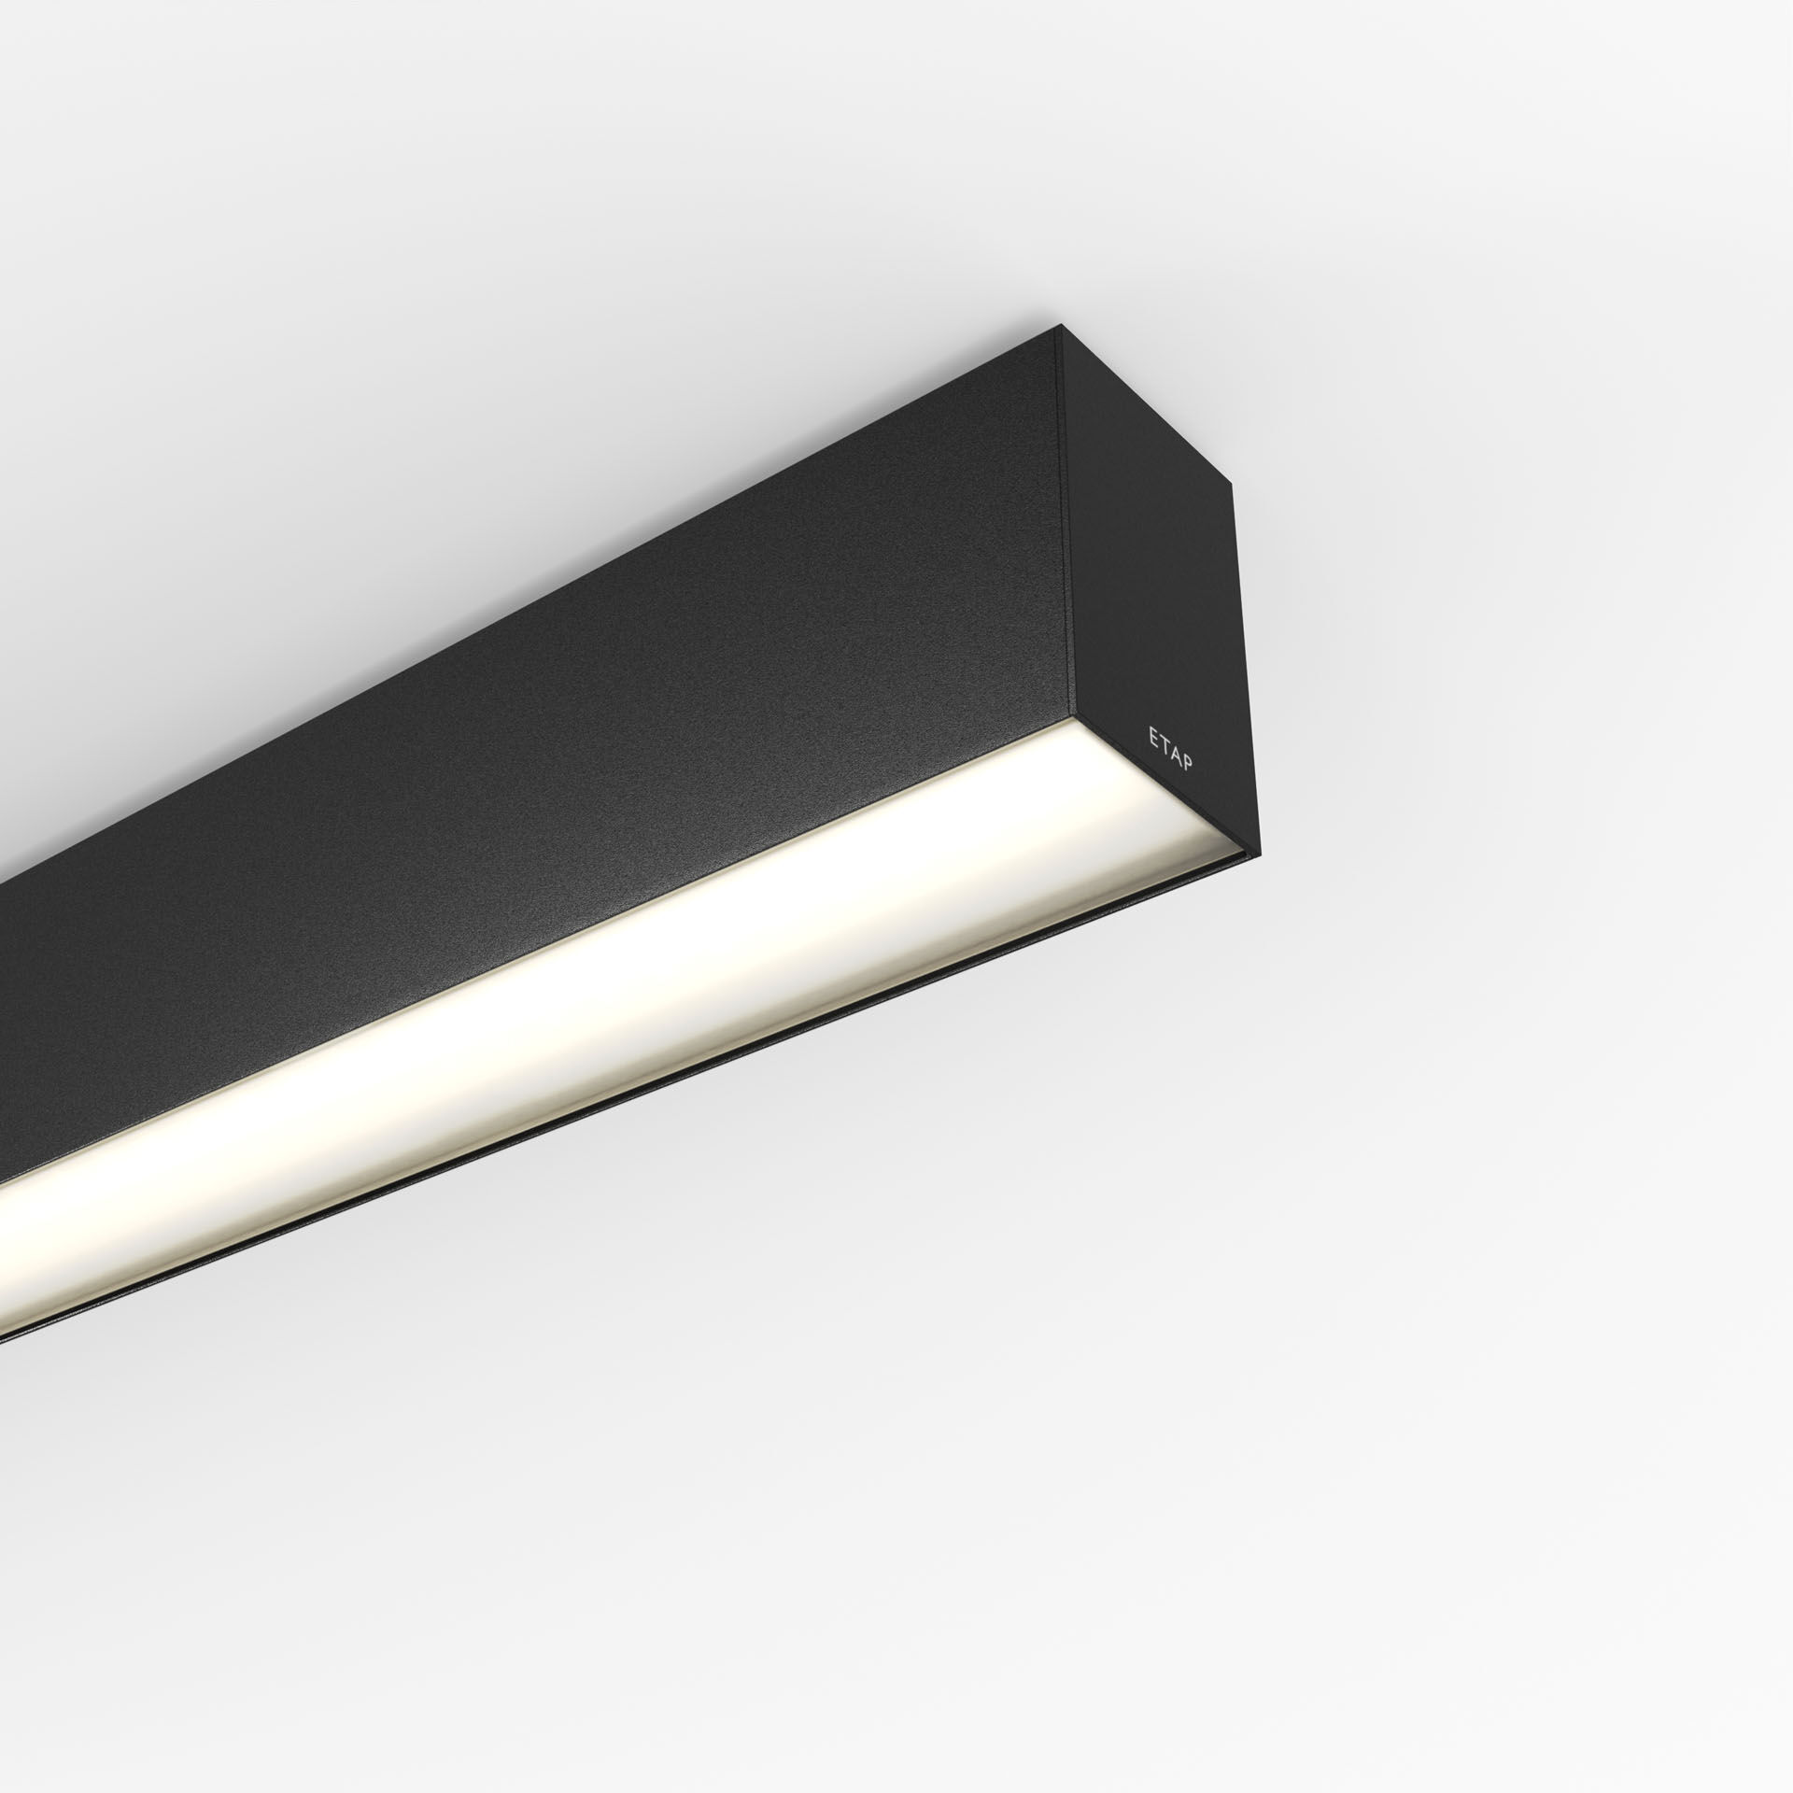
- Architecturaal armatuur.
- diffusor optiek, opaal acrylaat (PMMA), breedstralend lichtverdeling.
- Afmetingen: 2243 mm x 60 mm x 90 mm.
- Armatuur met vlakke diffusor voor een heldere en uniforme uitlichting.
- Lichtstroom: 3750 lm, Specifieke lichtstroom: 122 lm/W.
- Opgenomen vermogen: 30.7 W, DALI dimbaar.
- Frequentie: 50-60Hz AC.
- Spanning: 220-240V.
- Isolatieklasse: klasse I.
- Led met superieure behoudfactor; na 50.000 branduren behoudt de armatuur 98% van zijn initiële lichtstroom (Tq = 25°C).
- Gecorreleerde kleurtemperatuur: 4000 K, Kleurweergave ra: 80.
- Kleurlocatietolerantie (initiële MacAdam): ≤ SDCM.
- Gelakt aluminium behuizing, RAL9005 - zwart.
- IP-graad: IP20.
- IK-graad: IK07.
- Verwisselbare (alleen LED) lichtbron door een vakman. Verwisselbaar voorschakelapparaat door een vakman.
- Energie-efficiëntieklasse van de lichtbron volgens EU regelgeving 2019/2015: C.
- Gloeidraadtest: 850°C.
- 5 jaar garantie op armatuur en driver.
- Certificeringen: CE, ENEC.
- Armatuur met halogeenvrije leads.
- De armatuur is ontwikkeld en geproduceerd volgens standaard EN 60598-1 in een bedrijf dat ISO 9001 en ISO 14001 gecertificeerd is.
- Toebehoren noodzakelijk voor montage, keuze uit: V3H2500, V3H9900, V3H9960.

